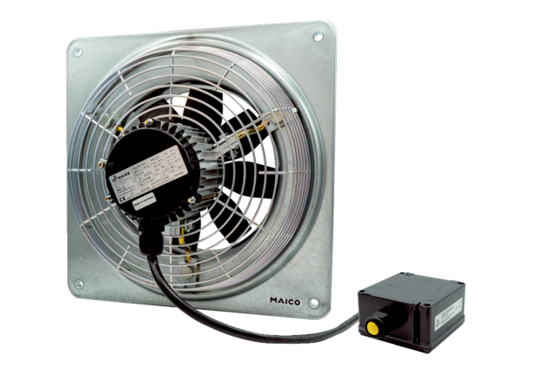Osiowy wentylator ścienny DZQ 35/2 B Ex eOpakowanie jednostkowe: 1 sztukaAsortyment: C
Numer artykułu: 0083.0179Producent: MAICO

